http://www.stilson.net/documentation/Professional%20WordPress,%202nd%20Edition.pdf:
Chapter 2: Code Overview

Какво разглеждаме в настоящия Раздел?
➤ Изтегляне на WordPress
➤ Конфигуриране на wp-config.php и .htaccess
➤ Анализ на wp-content директорията
➤ Активиране на maintenance mode (режим на поддръжка) във WordPress
WordPress е софтуерен пакет, състоящ се от групи Файлове със Source Code, всяка със своите специфични задачи в рамките на Системата. Познаването на Кода, в т.ч. Файловете и организацията на Папките е предпоставка за добро познаване работа на WordPress в нейната цялост.
След запознаване с текущия Раздел, ще знаем как да изтеглим и ще можем да анализираме Файловата система на WordPress. В Раздела разглеждаме конфигурирането на Базовите файлове на WordPress, в т.ч. ключовите wp-config.php и .htaccess. Запознаваме се и с някои от опциите за фина настройка на WordPress.
Съдържание
Какво разглеждаме в настоящия Раздел? 1
Изтегляне 3
Източници 3
Възможни Формати 3
Архивирани Версии 3
Дърво с Директории и Файлове 4
Конфигурация на WordPress 5
Файл wp-config.php 5
Допълнителни wp-config опции 7
.htaccess 12
Активиране на Permalinks 12
Правила за пренаписване на .htaccess 14
Управление на Конфигурацията посредством .htaccess 15
Така променяме обема на Паметта, предоставяна на PHP, на 64MB. Можем да увеличим и максималния обем на Upload-ваните и Post-вани Файлове: 15
Файлът .maintenance 17
Поле за изява на Потребителите WP-Content 17
Plugin-и 18
Theme-и 18
Директория за зареждане на Файлове и Media 18
Директория Upgrade 19
Отделно създадени Директории (Custom Directories) 19
Обобщение 20

Изтегляне
Преди да инсталираме WordPress на собствения си Hosting Account, трябва да изтеглим нужните за работата на Системата файлове. В настоящия Раздел разглеждаме в детайли Ядрото на WordPress.

Източници
Последната Стабилна версия (Stable Release) на WordPress можем да изтеглим директно от WordPress.org, като посетим съответната страницата на Адрес: //wordpress.com/download.
Също така можем да актуализираме Версията на WordPress директно от текуща наша WordPress инсталация, от Update WordPress секцията: непосредствено под Контролен екран (Dashboard) ➪ Дъщерен панел Updates. С цел да изтеглим локално последната Версия, избираме Download-бутона.
WordPress предоставя и достъп до Подверсия/Subversion: SVN access. Подверсията е безплатна Version Control System с Отворен код (Open Source). Посредством Подверсии (Subversions), WordPress управлява Файлове, Директории и промените в тях. Коя е последната Версия на WordPress Source Code, разбираме на Адрес: http://core.svn.wordpress.org/trunk/.
SVN trunk директорията съдържа последната, все още „кървяща“ Версия в процес на активна доработка. Най-новата, обичайно все още неизчистена докрай Версия, най-често е с тестово предназначение. Използването й в официален Web-сайт е непрепоръчително.
Механизмът SVN се използва от разработчиците за активно усъвършенстване Кода на Ядрото на WordPress. Посредством SVN, можем да създаваме и предоставяме Patch-файлове за последващо включване в Ядрото на WordPress.Това ще разгледаме в Chapter 16: WordPress Developer Community (Раздел 16: Общност на WordPress-разработчиците)

Възможни Формати
Изтегляният WordPress-софтуер по подразбиране е компресиран в zip-архив, под името latest.zip. Можем да изтеглим WordPress и под формата на компресиран tar-архив, с името latest.tar.gz. Файловете в архивите са едни и същи; различен е само методът на компресиране.
Можем да изтеглим zip- и tar-архивите директно от следните ULR-адреси:
➤ http://wordpress.org/latest.zip
➤ http://wordpress.org/latest.tar.gz
Указаните Връзки за изтегляне са неизменни. Всяка нова Версия на WordPress автоматично се компресира и съхранява на упоменатата локация в момента, когато получи официално обозначение. Съхранявайки Архива на компютъра си, следва да променим името му така, че да съдържа и Номера на Версията, т.е. на нещо от типа на: wordpress-3.5.zip. Така ще знаем коя версия на WordPress сме запазили локално на компютъра си.

Архивирани Версии
WordPress.org поддържа Архив с Версии на WordPress. В Архива с Версии е поместен списък с архиви на WordPress за изтегляне, считано от Версия 0.71. Архивът се помещава на: http://wordpress.org/download/release-archive/.
Обръщаме внимание, че единствено последната Версия на WordPress е активно поддържана, така че архивните Версии се поддържат по-скоро с цел референция, отколкото за действително използване. „Активно поддържана“ (“Actively Maintained”) означава, че критичните fix-ове по отношение на безопасност и надеждност, касаят активния клон и нямат обратно действие спрямо предходни Версии. За да се възползваме от fix-а, следва да актуализираме своята Версия на WordPress до последна такава.
Друга удачна роля на споменатите по-стари Версии на WordPress е възможността да преминем от текущо използваната в нашия Сайт, към предходна Версия. Ако, примерно, при преминаване от вече поостаряла Версия на WordPress към последна такава, се натъкнем на проблем, просто изтегляме старата Версия, за която нещата са били проектирани и където са работели и се връщаме към нея. От Архива с Версии можем да изтеглим и всяка Бета- или тепърва въвежданата към даден момент Версия. Така проследяваме и генералното развитие на WordPress в ролята на Софтуерна платформа.
Архивът с Версии е от полза и в случаи, когато трябва да осъвременим стара Версия на WordPress със зловредни изменения в Ядрото. Проста съпоставка на WordPress-кода на въпросния Сайт с аналогична Версия от Архива на WordPress, ни дава яснота относно каквито и да е различия или зловредни изменения.

Дърво с Директории и Файлове
Source Code-ът на WordPress включва множество различни Файлове с PHP-, JavaScript- и CSS-Код. Всеки Файл изпълнява специфична функция във WordPress. Очарованието на Софтуера с Отворен код (Open Source Software) е в неговата общодостъпност, която позволява свободно да го анализираме и осмислим по-добре самия замисъл на WordPress. Най-пълноценен източник на знания за WordPress е самият WordPress-софтуер.
Организацията на Файловете в изтегления и декомпресиран WordPress-архив, е видна на FIGURE 2-1.  По подразбиране, WordPress е организиран в Директориите wp-admin, wp-content и wp-includes. Файлове на Ядрото (Core Files) са всички Файлове в Директории wp-admin и wp-includes, както и повечето Файлове в Root-Директорията на WordPress. Директория wp-content съдържа всички наши Потребителски файлове, включително Theme-и, Plugin-и и media. Във въпросната Директория е поместен Кодът, организиращ и представящ Съдържанието на WordPress. HTML-съдържанието на WordPress (в т.ч. Страници и Post-ове) е поместено в MySQL База-данни, наред с Метаданни, от типа на Tag-ове и Category Structure-и (които ще разгледаме детайлно в Chapter 6: Data Management /Раздел 6: Управление на Данните/) | 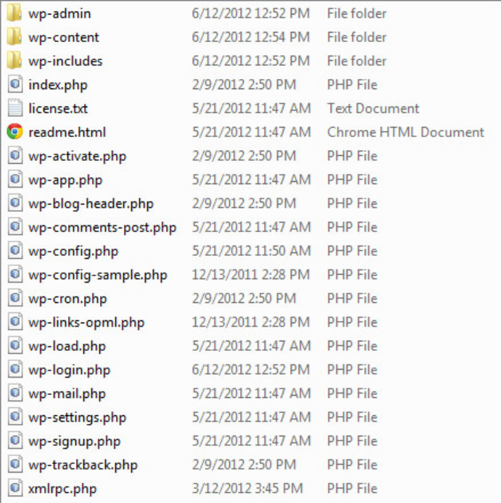  FIGURE 2-1: Подразбираща се организация на Файлове и Папки на WordPress
Промяна на Файлове от Ядрото на WordPress може да направи Web-сайта нестабилен. Дребна, но неуместна промяна в Контролния екран (Dashboard) или Login-функциите, примерно, може да направи WordPress-инсталацията неуправляема. Промени в Ядрото изключително затрудняват и осъвременяването на WordPress, защото всички те биват припокрити от инсталирана последваща Версия на WordPress. Както вече разбрахме, критични Fix-ове в Ядрото на WordPress повлияват само текущото Дърво, така че ако трябва да актуализираме WordPress заради нов Security Fix, ще трябва да интегрираме наново всички наши Базови промени в Ядрото с надежда да не предизвикаме конфликт с необходими предстоящи изменения. Средносрочната поддръжка на интегритета и стабилността на нашата WordPress инсталация е значително по-лека, когато не променяме Базовите файлове (Core Files).
Принципно, wp-admin, wp-includes и Главната директория следва въобще да не се променят, но при все това, малко-по-надолу разглеждаме някои Базови (Core) файлове в Главната директория, които можем да променяме при извършване на Фини донастройки (Advanced Configuraton). Като цяло, обаче, редно е да следваме Правилото от Раздел 4: Запознаване с Ядрото (Chapter 4: Tour of the Core) – Не променяйте Ядрото! (Don’t Hach the Core!).

Конфигурация на WordPress
WordPress съдържа даден набор Файлове, които (при нужда) можем да променяме. Файловете определят как WordPress ще функционира. Публикуването на подобни промени на Продуктивен сървър (Productive Server) следва винаги да бъде предшествано от тестване в Развойна среда (Development Environment).
В настоящия Раздел анализираме Връзките на Базите-данни (Database Connections), съхраняването на FTP-информация, използването на Debugging-инструменти и др. с помощта на wp-config.php. Представяме и възможностите на Файла .htaccess, в т.ч. как предоставяме повече памет на PHP, как задаваме по-голям размер на зареждания Файл, как указваме Пренасочвания (create Redirects) или установяваме Ограничения на достъпа (Access Restrictions).

Файл wp-config.php
Най-важният Файл при всяка WordPress инсталация е wp-config.php с всички настройки по отношение на връзки в Базата-данни, включително Име на база-данни, Потребителско име и Парола за достъп до нашата MySQL База-данни. Файлът съдържа и допълнителна База-данни, както и други важни донастройки. Първоначалното име на Файла wp-config.php бе wp-config-sample.php. Преименуването на Файла във wp-config.php е една от първите стъпки, които правим с цел да пристъпим към инсталиране на WordPress.
Файлът wp-config обичайно е поместен в Главната директория (Root Directory) на WordPress. Можем да преместим Файла wp-config от Директорията на WordPress в Основната директория въобще. Ако WordPress-директорията ни е поместена на:
/public_html/my_website/wp-config.php
то спокойно можем да преместим Файла тук:
/public_html/wp-config.php
WordPress търси Файла wp-config първо в Главната директория (Root Directory) и ако не го открие там, го търси в Родителската директория (Parent Directory: тази с едно ниво по-нагоре). Това се прави автоматично и без каквито и да е допълнителни действия от наша страна.
Забележка: Преместването на wp-config извън Главната директория на WordPress е целесъобразно с оглед безопасност, защото прави евентуален достъп до Файла от Web-Browser почти невъзможен

Някои опции при WordPress са указани с константи и можем да ги проследим във Файла wp-config.php; имат следния неизменен формат:
define( 'OPTION_NAME', 'value' );
OPTION_NAME е името на Опцията във връзка с дадена Константа, на която присвояваме Аргумент; value е стойността, която желаем да укажем на конкретната Опция. Нови Опции към Файла wp-config.php следва да добавяни под следния Ред:
/* That's all, stop editing! Happy blogging. */
Генезиса на каквито и да е проблеми при свързване на WordPress-инсталацията с нашата База-данни първоначално задължително търсим във въпросния Файл. При съобщение: “Error establishing a database connection” („Грешка при опит за връзка с Базата-данни“), първо проверяваме дали Опции DB_NAME, DB_USER и DB_PASSWORD са коректно указани по отношение Сървъра на Базата ни данни. Проверяваме също дали за Име на DB_HOST е указан коректният Host за нашия Сървър. Принципно, то бива установено на: localhost, но някои Hosting-компании конфигурират WordPress-пакетите с Web-сървъри и MySQL-сървъри на различни машини, което предполага специфични съответни конфигурационни опции по отношение на MySQL Базата-данни. Указването на коректна host-стойност следва да координираме със Служба Техническа поддръжка на доставчика на Hosting-услуги или го правим въз основа на съответната Online-документация.
Набора Символи на Базата-данни (Database Charset) сменяме чрез промяна на Аргумента на Опцията DB_CHARSET. По подразбиране, той е установен на: utf8 (Unicode UTF-8) с поддръжка на всички езици и обикновено е най-удачният избор.
От Версия WordPress 2.2 насам, Опция DB_COLLATE позволява указване начина на представяне на Символите в Базата-данни (Designation of the Database Collation), т.е. на последователността при Сортиране/Класифициране на Набори символи (Sort Order of the Character Set). Класифицирането (Collation) определя последователността при Сортиране на Набори символи (обичайно: в азбучен реда). Въпросната Опция по подразбиране не е указана и принципно се оставя непопълнена. При нужда от промяна на Набора символи в Базата-данни, единствено добавяме Аргумент, съответстваща на нашия език. Въпросната Опция променяме преди инсталирането на WordPress. Промяната й впоследствие може да предизвика проблеми с WordPress.
Безопасността на WordPress можем да подсилим, като укажем Таен ключ във wp-config.php-файла. Тайният ключ е тънкост при Hash-ирането с цел по-добра защита на Сайта ни от Hacker-ски атаки с добавяне на случайни елементи към нашата Парола („посолявайки“ я). Споменатите елементи не са задължително условие за функционирането на WordPress, но осигуряват на Web-сайта ни допълнително Ниво на сигурност.
С цел да разполагаме със случайно генерирани Тайни ключове в нашия wp-config.php-файл, като видните на FIGURE 2-2, посещаваме съответния Адрес във WordPress.org (https://api.wordpress.org/secret-key/1.1/salt/). Можем и просто да въведем произволен низ в полето, обозначено с надпис: “Put your unique phrase here.” („Въведете уникална поредица от символи тук“). Целта е използваните Ключове да бъдат 100% случайни и уникални.
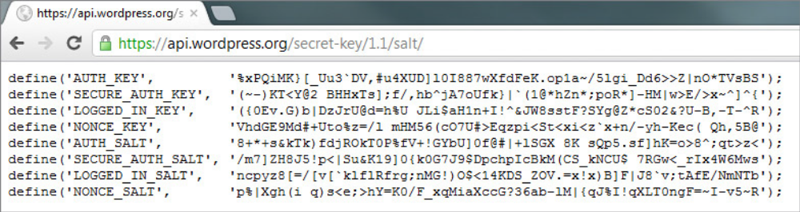
FIGURE 2-2: Произволно генерирани Тайни ключове
Ключовете можем да добавяме или променяме по всяко време предвид единствено, че подобна промяна елиминира всички WordPress Бисквитки (Cookies) и досегашните ни Посетители ще трябва да се Log-ват отново.
Друг момент на безопасността, заложен във wp-config.php, е предоставената ни възможност да укажем Префикс на Таблица във WordPress Базата-данни. Подразбиращият се такъв Префикс е wp_. Можем да укажем друга стойност, задавайки друг/различен Атрибут на Променливата $table_prefix, напр.:
$table_prefix = 'bwar_';
Ако някой Hacker съумее да осъществи интервенция в Web-сайта ни посредством Атака с SQL-инжекция, с това ще го затрудним да разбере имената на Таблиците ни и най-вероятно ще осуетим SQL-инжекцията въобще. Използването на уникални низове като Префикси на Таблици прави възможно използването на множество WordPress Инсталации по отношение на една-единствена База-данни. За да променим Префикса на Таблица при вече инсталиран WordPress, използваме WP Security Scan plugin (http://wordpress.org/extend/plugins/wp-security-scan/). При подобна ситуация, отново се препоръчва изготвянето на добър Backup.
Файлът wp-config съдържа и опция за Локализиране на WordPress-инсталацията. WordPress притежава заложени Интерфейси за работа на множество езици. Присвоената на Опцията WPLANG стойност указва на WordPress използвания по подразбиране език. За да работи въпросната Опция, нужно е в wp-content/languages да бъде инсталиран съответен MO (Machine Object) Файл. MO-файловете са компресирани PO (Portable Object) Файлове с преводи на WordPress-съобщения и Текстови стрингове на съответен език. MO- и PO-файловете са компоненти на GNU “gettext” подсистема, залегнала зад Многоезиковата приложимост (Multilanguage capabilities) на WordPress. Пълен списък с налични MO Езикови файлове (Language Files) можем да намерим на следните Адреси:
➤ WordPress in Your Language Codex page — http://codex.wordpress.org/ WordPress_in_Your_Language
➤ WordPress Language File Repository — http://svn.automattic.com/wordpress-i18n/
Debugging-ът на грешки във WordPress се улеснява благодарение на Опцията WP_DEBUG. Активирането на WP_DEBUG помага вместо просто бял екран, да виждаме описания на самите грешки. С оглед да активираме WP_DEBUG, указваме съответен Аргумент true:
define( 'WP_DEBUG', true );
При нова инсталация на WordPress, във wp-config, на съответната Опция ще бъде присвоено: false. Ако пък Опцията не е изрично дефинирана, подразбиращият се Аргумент ще бъде false и съобщенията за грешки няма да бъдат извеждани. Важно е когато приключим с Debugging-а, да деактивираме или премахнем Опцията за Съобщения за грешки, които биха разкрили пред Hacker—ите уязвими страни на нашия Сайт. Препоръчително е да активираме WP_DEBUG, докато разработваме във WordPress с оглед да виждаме и реагираме на всякакви евентуално изведени уведомления и грешки.

Допълнителни wp-config опции
Във Файла wp-config можем да заложим допълнителни опции, каквито по подразбиране няма указани във wp-config и трябва да бъдат потребителски добавени към Файла.
За да укажем нашия WordPress-адрес и Blog-Адреса си, използваме следните две опции:
define( 'WP_SITEURL', 'http://example.com/wordpress' );
define( 'WP_HOME', 'http://example.com/wordpress' );
Опцията WP_SITEURL ни позволява временно да променим Site URL-а на WordPress. Така не променяме Аргумента на Опцията siteurl в Базата-данни, а само временно му указваме различна стойност. При евентуално изтриване на Опцията, WordPress я възстановява, считано като указаното за siteurl в настройките на Базата-данни. Опцията WP_HOME е с аналогични функции, позволяващи ни временно да променим Главния адрес на WordPress. И двата Аргумента следва да съдържат пълния URL, включително Префикса http://.
Забележка: Споменатата техника използваме, когато изграждаме WordPress Web-сайт на временен Developer-ски URL, от типа на: new.example.com. При реално пускане на Сайта, премахваме въпросните две опции, при което WordPress започва да използва и зарежда действителния (Продуктивен) URL.

Версия 2.6 въведе Опция, позволяваща ни да преместим wp-content-директорията. Двете изискуеми Опции са:
define( 'WP_CONTENT_DIR', $_SERVER['DOCUMENT_ROOT'] .
'/wordpress/blog/wp-content' );
define( 'WP_CONTENT_URL', 'http://domain.com/wordpress/blog/wp-content');
Стойността, указана на Опцията WP_CONTENT_DIR е пълният локален Path (Път) до нашата wp-content Директория. WP_CONTENT_URL е пълният URL на въпросната Директория. Опционално, Пътя до нашата Директория с Plugin-и можем да укажем така:
define( 'WP_PLUGIN_DIR', $_SERVER['DOCUMENT_ROOT'] . '/blog/wp-content/plugins' );
define( 'WP_PLUGIN_URL', 'http://example/blog/wp-content/plugins');
WP_PLUGIN_DIR и WP_PLUGIN_URL са опции, които Developer-ите използват, за да укажат къде се помещава Папката с Plugin-и. В случай, че Plugin Developer не използва споменатите Константи, налице е голяма вероятност Plugin-ите им да не работят след преместване на Директорията wp-content. Директория wp-content можем да преместим на Продуктивния сървър (Production Server) едва след тестване в Развойна (Developer) среда.
WordPress поддържа архив с варианти на всяка съхранена Версия на Post или Страница (Page). Издания съхраняваме с избиране на Бутон “Save” и/или “Publish”; за същото се грижи и вграденото Автоматично съхранение (Auto-Save) на WordPress. Ако всеки наш Post има 10 Версии, 100 наши Post-а биха предполагали 1,000 Записа в Базата ни данни, с което обемът й бързо ще се разрастне и съответните обработки ще забавят производителността на нашия Web-сайт. За щастие, WordPress поддържа вградена Опция за Версии на Post-овете на име WP_POST_REVISIONS. С присвояване на Аргумент false, можем изцяло да деактивираме ревизирането на Post-овете; можем да укажем и колко Версии на всеки Post на Страница да бъдат съхранявани. Следват примери за всеки от сценариите:
define( 'WP_POST_REVISIONS', false );
define( 'WP_POST_REVISIONS', 5 );
Можем да конфигурираме и Auto-Save интервала посредством Опция AUTOSAVE_INTERVAL. При редактиране на Post с цел връщане към по-стара, автоматично запомнена (Auto-Save) Версия, WordPress използва AJAX. Съответният Интервал по подразбиране е указан на 60 секунди. Броя секунди на Auto-Save Интервала, при нужда, променяме във wp-config. Автоматично съхранение в рамките на 5 минути указваме посредством следния Код:
define( 'AUTOSAVE_INTERVAL', 300 );
Изключително полезна Debugging-опция е SAVEQUERIES. Активирането й води до запазване на всички Заявки към Базата-данни в Глобален масив (Global Array), който можем да визуализираме на нашата Страница. Това ни дава възможност да коригираме проблеми при Заявките, както и да видим какво точно изпълнява WordPress при зареждането на всяка Страница. Ако при разработване на Theme-а или Plugin не получаваме обратно съответните Post-ове, въпросната Debug-опция показва какво точно търси WordPress в Базата ни данни. Опцията активираме, като й присвоим Аргумент true:
define( 'SAVEQUERIES', true );
За извеждане на Масива Заявки в нашата Theme-а, добавяме следния Код към всеки Файл с Theme-Шаблон (Theme Template):
if ( current_user_can( 'manage_options' ) ) {
global $wpdb;
print_r( $wpdb->queries );
}
Изложеният Код показва съхранения Масив Заявки само на Log-нал се Потребител с правомощия да указва Опции и по същество заключва Масива, поради което изведените данни ще са достъпни единствено за Администраторите на Сайта. Файловете с Theme-и и Template-и ще разгледаме в Chapter 9, “Theme Development” (Глава 9 „Разработване на Theme-и“).
Журнализирането на Грешки можем да активираме директно и от нашия wp-config файл. Най-напред създаваме php_error.log-файл и го зареждаме (Upload-ваме) в нашата Главна WordPress директория (root WordPress directory). Впоследствие просто активираме log_errors PHP-опцията и указваме съответния Logging-файл:
@ini_set( 'log_errors','On' );
@ini_set( 'display_errors','Off' );
@ini_set( 'error_log','/public_html/wordpress/php_error.log' );
Всички Грешки сега ще бъдат Журнализирани (Logged) във Файл php_error.log. В него ще се журнализират и всички Грешки вследствие активираната, вече разгледана Опция WP_DEBUG. В предходния Пример, на display_errors присвоихме Аргумент Off – нещо целесъобразно при Продуктивен сайт с оглед неизвеждане Съобщенията за Грешки. При Отстраняване на грешки (Debugging), с цел проследяването им в реално време, установяваме Опцията на On. Нека не забравяме, че като Аргумент на error_log указваме Главната директория с Документи на Сървъра (Web Server’s Document Root), а не от Главната директория на WordPress (WordPress root).
Можем да укажем и максималния обем Памет, позволен на WordPress да използва: с Опция WP_MEMORY_LIMIT. При достигната от Web-сайта ни гранична стойност на Използваната памет, указана на WordPress, Системата ни извежда съобщение: “Allowed memory size of xxxxx bytes exhausted” („Позволеният размер памет от xxxxx байте е изчерпан“). Проблема решаваме, увеличавайки Лимита на паметта. Присвояваме му количеството предоставени Мегабайти:
define( 'WP_MEMORY_LIMIT', '32M' );
Промяна е възможно в случай, че Hosting-компанията ни поддържа съответна Опция. Някои Hosting-компании не позволяват динамична промяна на лимита за Паметта, поддържайки го твърде нисък. Подобно явление най-често наблюдаваме при нискотарифни Hosting-компании, които поддържат цените атрактивни, конфигурирайки няколко Виртуални Web-сървъра на една-единствена Физическа машина, което води до надпревара за памет между множество Клиенти.
Опцията, в крайна сметка, предоставя повече Памет само на WordPress, а не на други активни Приложения на нашия Сървър. Лимита за Паметта по отношение на целия ни Сайт увеличаваме с промяна на Променливата php_value memory_limit в нашия php.ini файл. При Import-иране на голямо по обем Съдържание, от типа на Blog Post-ове за период от месеци или години, лесно превишаваме Лимита на паметта.
Забележителна възможност на WordPress е вграденият Локализатор (built-in Localizer). Подразбиращият се English (на Английски език) Интерфейс на WordPress можем лесно да сменим с който и да е измежду вече наличните Локализирани интерфейси. Указаната на WPLANG Опция задава на WordPress кой Езиков файл да зареди:
define ( 'WPLANG', 'en-GB' );
Показаната примерна Опция съдържа ISO-639 Езиков код, следван от ISO-3166 Код на държава. Следователно, en-GB означава English-Great Britain (Английски-Великобритания). Упоменатите Настройки касаят конкретни .mo и .po Файлове за езиково съответствие.
Можем да укажем и Опция LANGDIR. Тя указва в коя Директория ще се съдържат нашите Езиково .mo файлове. По подразбиране, WordPress търси.mo-файла в wp-content/languages. При нужда да преместим тази Папка, променяме LANGDIR Опцията, по начин, сходен с указания:
define( 'LANGDIR', '/wp-content/bury/my/languages' );
WordPress ще търси .mo файловете на указаната локация.
CUSTOM_USER_TABLE и CUSTOM_USER_META_TABLE са също изключително важни Опции. Използваме ги в случай, че две или повече различни WordPress инсталации използват едни и същи Потребителски account-и. Важно е да ги укажем преди инсталирането на WordPress.
define( 'CUSTOM_USER_TABLE', 'joined_users' );
define( 'CUSTOM_USER_META_TABLE', 'joined_usermeta' );
Посредством горните две Опции, дефинираме Име на подразбиращ се Потребител на WordPress и на Потребителска Meta-Таблица. Това означава, че два Web-сайта ще обменят информация, в т.ч. Имена на потребители, Пароли, Данни за автора и т.н. Ето как изключително удачно правим нова Инсталация на WordPress, без да губим Синхрон с Базата текущи Потребители.
Ако целим едни и същи Потребители да имат различни Роли при всяка от WordPress-инсталациите, но с едни и същи Потребителски account-и, не указваме CUSTOM_USER_META_TABLE Опция. Цялото съдържание на Потребителските таблици ще остане неизменно, а всичко друго ще е Blog-специфично (т.е. Ниво потребител/User Level, Първо и Фамилно име и т.н.).
Можем да укажем множество Cookie-Опции, като: COOKIE_DOMAIN, COOKIEPATH и SITECOOKIEPATH. Подобни Опции най-често прилагаме при Multi-Site (Многосайтова) инсталация на WordPress, използваща Поддомейни (Subdomains) във Web-сайтовете. Така можем да укажем Първичен домейн (Primary Domain), при което Cookie-та могат да бъдат създавани и валидирани във всички Поддомейни в Мрежата.
define( 'COOKIE_DOMAIN', '.domain.com' );
define( 'COOKIEPATH', '/' );
define( 'SITECOOKIEPATH', '/' );
Принципно, от нас не ще се изисква да използваме или променяме въпросната Опция, но при проблеми с Cookie-тата, най-напред би следвало да проверим тук.
В резултат от заложената автоматична функционалност на Инсталатора по отношение на Plugin-и и Theme-и, както и вследствие Процеса на Автоматично обновяване (Automatic Update Process), можем да укажем FTP-Настройките непосредствено във wp-config-файла. Последното се налага в случай, че нашият Host (Доставчик) не поддържа Процес на Автоматична инсталация (Automatic Install Process), за което съдим по необходимостта при всяко инсталиране на Plugin или Theme-а, да предоставяме своята FTP-информация.
За да съхраним своята FTP-информация във WordPess, добавяме следните Опции в нашия wp-config-файл:
define( 'FTP_USER', 'username' );
define( 'FTP_PASS', 'password' );
define( 'FTP_HOST', 'ftp.example.com:21' );
Указваме своите FTP Username, Password и Host (плюс съответен Port) и… това е всичко! WordPress не ще иска повече FTP-информация, когато използваме Автоматичен инсталатор (Automatic Installer).
Можем да укажем допълнителни FTP/SSH-Опции по отношение на най-различни конфигурации:
// sets the filesystem method: "direct", "ssh", "ftpext", or "ftpsockets"
define( 'FS_METHOD', 'ftpext' );
// absolute path to root installation directory
define( 'FTP_BASE', '/public_html/wordpress/' );
// absolute path to wp-content directory
define( 'FTP_CONTENT_DIR', '/public_html/wordpress/wp-content/' );
// absolute path to wp-plugins directory
define( 'FTP_PLUGIN_DIR ', '/ public_html /wordpress/wp-content/plugins/' );
// absolute path to your SSH public key
define( 'FTP_PUBKEY', '/home/username/.ssh/id_rsa.pub' );
// absolute path to your SSH private key
define( 'FTP_PRIVKEY', '/home/username/.ssh/id_rsa' );
// secure FTP SSL-connection if supported by the hosting company
define( 'FTP_SSL', false );
Можем така също да байпасираме подразбиращите се във WordPress файлови забрани с помощта на Опции FS_CHMOD_FILE и FS_CHMOD_DIR:
define( 'FS_CHMOD_FILE',0644 );
define( 'FS_CHMOD_DIR',0755 );
Отделните цифрови числени стойности указват позволения за конкретен Потребител (User), за Група (Group) и Всеобщи (World) за достъп до Файлове и Папки на нашия Web-сървър. Повече за WordPress и Достъпа до файлове можем да научим на Адрес: http://codex.wordpress.org/Changing_File_Permissions.
Разглежданите Настройки биха ни били от полза при работа с Hosting-компании с рестриктивна политика по отношение на всякакви Потребителски файлове. Така байпасираме Сървърните настройки и разрешаваме Опресняването (Updates) и Автоматичния инсталатор (Auto-Installations) на WordPress.
Опцията WP_CACHE е необходима предпоставка за работата на някои Кеширащи Pligin-и (Caching Plugins). Активирането на Опцията е свързано с Файла wp-content/advanced-cache.php. Правим го със следния Код:
define( 'WP_CACHE', true );
Във WordPress са заложени множество Опции за Константи, които можем да променяме. Разполагаме с PHP-Функция, с помощта на която разглеждаме всички Константи, текущо дефинирани при нашата Инсталация:
print_r( @get_defined_constants() );
Можем да укажем, при Log-ване в нашия WordPress-сайт, да се ползва SSL. Това предполага Потребителите при Log-ване да използват HTTPS Линия за достъп, като всички Данни, трансферирани към и от нашия Web-сайт, се криптират. За да активираме SSL при Log-ване, добавяме Опция FORCE_SSL_LOGIN по следния начин:
define( 'FORCE_SSL_LOGIN', true );
Това криптира със SSL всички Admin Страници на Контролния екран (/wp-admin). Обръщаме внимание, че активирането на въпросните настройки води до по-бавно зареждане на нашата Admin Страница, при което обаче всички Данни към и от WordPress ще бъдат криптирани със SSL. При това, Web-сайтът ни следва да бъде конфигуриран да ползва SSL. Бърза такава проверка правим, като въведем Адреса на Сайта ни с Префикс https, от типа на: https://example.com. Ако Страницата се зареди, SSL е конфигуриран на нашия Сървър.
Използването на SSL при администриране на WordPress е съществен ход с оглед по-добра безопасност. Всички Данни към и от WordPress се криптират, което предотвратява евентуална злоупотреба с Поверителни данни.
Считано от Версия 2.9, във WordPress разполагаме с Trash Bin (аналог на Recycle Bin във Windows). В „Кофата за отпадъци“ се помещават всички изтрити Post-ове, Страници, Attachment-и и Коментари (Comments), и така можем да възстановим изтрито по погрешка WordPress Съдържание. По подразбиране, съдържанието на Кофата се изтрива окончателно след 30 дни. С това Елементите в нея се изгубват безвъзвратно. При нужда, интервала променяме с помощта на Опция EMPTY_TRASH_DAYS по следния начин:
define( 'EMPTY_TRASH_DAYS', 7 );
Съобразно стойността на указания Аргумент, в случая Кофата ще се изчиства на всеки 7 дни. Можем и окончателно да деактивираме Кофата, указвайки стойност 0, при което Trash Link-ът (за Изтриване) ще бъде заменен от Delete Permanently Link (за Окончателно изтриване).
Можем така също да деактивираме т.нар. Cron (Програма за разграфяване Хронологията при изпълнението на Задачи) на WordPress. Cron се използва за изпълнение на Разграфени задачи (Scheduled Tasks) на WordPress. Разграфените задачи са такива от типа на публикуване на Планиран Post и проверката за нови Версии на WordPress, Theme-и и Plugin-и. За да деактивираме Cron-а на WordPress, добавяме следната Опция в нашия wp-config-файл:
define( 'DISABLE_WP_CRON', true );
В Раздела изложихме много от най-често използваните във wp-config Опции. Във WordPress са предвидени и множество други, по-рядко използвани такива, за които можем да направим справка в съответния Codex: http://codex.wordpress.org/Editing_wp-config.php.

.htaccess
Файла .htaccess използваме най-вече с цел създаване на хубави Permalinks (Постоянни връзки) и URL-и на нашия Web-сайт, съставени от Ключови думи (Keywords). В масовия случай, WordPress създава некрасиви URL-адреси, съставени от Стрингове от Заявки (Query-String Formed URLs) с обичайно включено и ID (Идентификационен номер), от типа на: http://example.com/?p=45. Такива URL-адреси са напълно функционални, но затрудняват Търсачките (Search Engines) и Посетителите на Сайта. WordPress позволява създаването на хубави Permalinks (Постоянни връзки), базирани на Съдържанието на Сайта, от типа на: Post-ове и Заглавия на Страници, Категории и Имена на Tag-ове и Дати на Архиви.

Активиране на Permalinks
За да активираме Permalinks, избираме Settings ➪ Permalinks SubPanel на нашия WordPress Контролен екран (Dashboard), показан на FIGURE 2-3. Избираме Permalink структура, различна от Default и щракваме с мишката върху Link ‘Save Changes’:
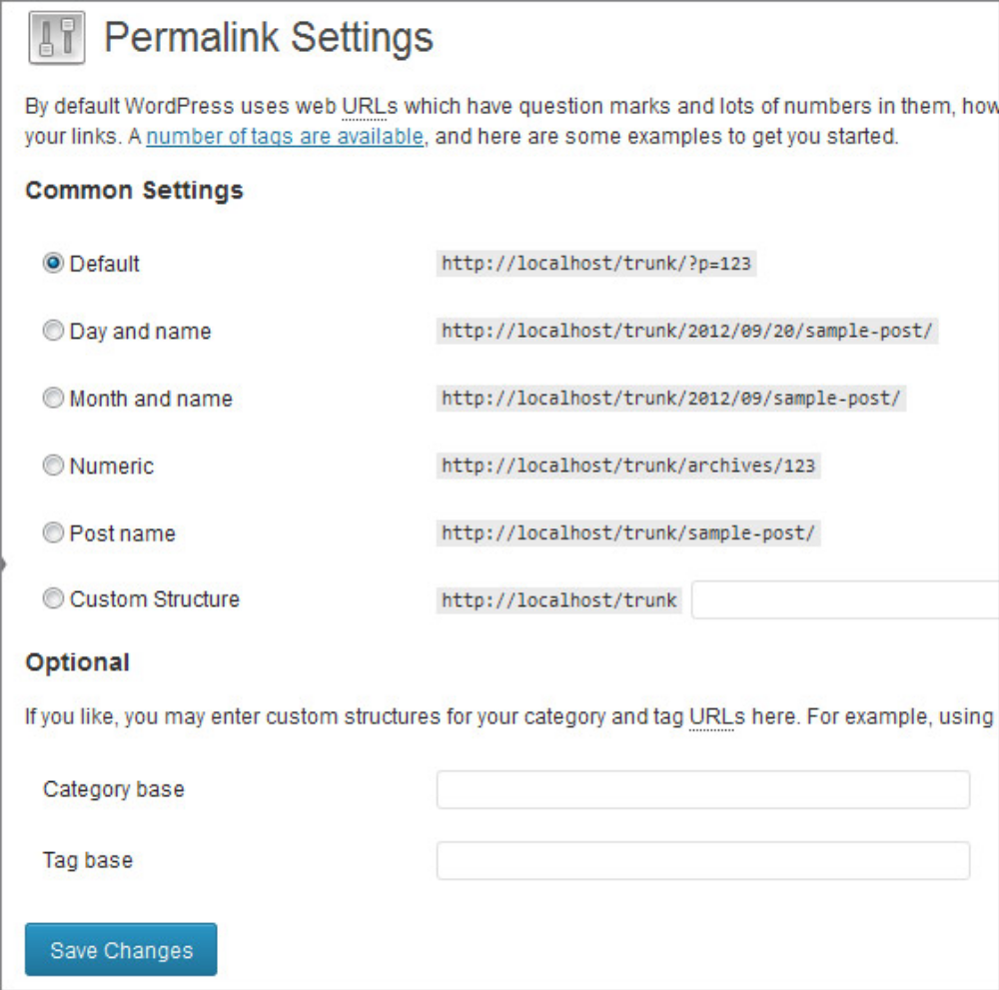
FIGURE 2-3: Активиране на permalinks във WordPress
При това, WordPress прави опит да създаде подразбиращ се (default) Файл .htaccess. Ако Сървърът има достъп до Главната WordPress-директория, Файлът се създава автоматично. Ако WordPress не може да създаде .htaccess-файла, ще ни бъдат изведени Инструкции как да го създадем самите ние, сходни с тези от FIGURE 2-4:
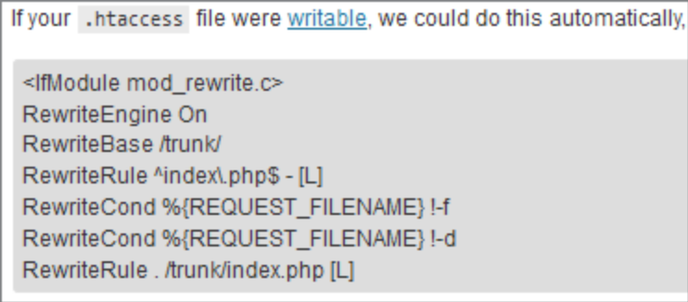
FIGURE 2-4: Информация как сами да създадем .htaccess-файл
Указване на Permalink структура на база Месеца и Годината, от типа на:
/%year%/%monthnum%/%postname%/
създава следния Permalink:
http://example.com/2012/10/halloween-party/
Използването на Постоянни връзки (Permalinks) е свързано с множество примущеста, от типа на:
➤ Search Engine Optimization (SEO – Оптимизация за Търсачки) – Ключовите думи (Keywords) в нашия URL-адрес значително подобряват позицията на Сайта ни по отношение на Търсачките. Търсещите машини ще използват тези Ключови думи в Алгоритмите за позициониране сред резултатите от техните Търсения.
➤ Съвместимост с предишни Версии (Forward Compatibility) – Независимо коя Платформа използва Сайтът ни (WordPress, Drupal, Joomla!), заложената Permalink структура лесно можем да запазим в случай на Миграция.
➤ Целепригодност (Usability) – Visitor-Unfriendly ID URLs (Адресите, съставени от чужди за Посетителя Идентификатори) превръщат в неприятно занимание споделянето на Адреси с близки хора. Нищо явно не свързва нашите ULR-адреси, съставени от ID-та (Идентификатори) със съответното Съдържание.
➤Поделяне (Sharing) – В Internet-ерата на Социалните мрежи, Поделянето (Sharing) е естествено продължение на нашето Online-присъствие. Ключовите думи (Keywords) в URL-Адреса ни го правят изключително лесен за намиране; непосредствено и в реално време представят контекста на нашето Съдържание.

Правила за пренаписване на .htaccess
Обикновено Web-сървърът взема URL с указан конкретен Файл във Файловата система от Документи на Сървъра и въз основа неговото съдържание, генерира HTML, който връща на потребителския Browser. По отношение на Файловете на WordPress, от типа на wp-login.php, именно така се генерира Login-екранът. При изпратен му приятен Permalink, от типа на: example.com/2012/travel/haddonfield, Web-сървърът просто зарежда Главния цикъл (Main Loop) на WordPress, при което Кодът на ядрото (Core Code), преобразувайки URL-адреса, изпраща към Базата-данни Заявка, която връща Post с Име: Haddonfield и Категория: Travel. За разлика от Статичните Web-сайтове, където би бил създаден конкретен Файл с такова Име, WordPress съхранява Съдържанието в База-данни, като само няколко Файла се зареждат непосредствено.
„Разковничето“ в механизма с Постоянните връзки (Permalinks) на WordPress е изразено в три Правила за пренаписване (Rewriting Rules), които добавяме към Файла .htaccess, когато активираме Постоянните връзки:
RewriteCond %{REQUEST_FILENAME} !-f
RewriteCond %{REQUEST_FILENAME} !-d
RewriteRule . /index.php [ L]
Въпросните Правила просто проверяват дали URL-адресът, използван за достъп до Сайта ни, реферира конкретен/-на Файл/Директория в йерархията на Файловата ни система. Нотациите !-f и !-d са Отрицания; .htaccess филтрира URL-адресите, несъответстващи на валидно Име на Път (Path) до Файл или Директория. Ако URL Адресът съответства на валиден Файл – например Административна функция на WordPress, от типа на: wp-login.php, то Пренаписване (Rewriting) не се прави и Web-сървърът прави опит да зареди Файла (да изпълни съдържания PHP-Код). Ако на мястото, указано с предоставения URL-адрес, отсъства Файл или Директория, URL-ът се пренаписва в index.php, който се обръща към Ядрото на WordPress-системата. Стъпките на конвертиране на URL-Стринг в MySQL-Заявка ще разгледаме в повече детайли вместо Увод, когато обсъждаме Цикъла при извеждане на Съдържанието в Chapter 5: The Loop (Глава 5 - Цикълът).

Забележка: И рутинна проверка дали Файл или Директория съществува, често може да има странични ефекти, в случай, че в Дървото Директории с Кода на WordPress сме поместили Web-сървър – Съдържание, различно от това на WordPress. Да допуснем, че поддържаме Директория със картинки, съребрена с wp-content: example.com/wp-content и example.com/images. Можем да решим да байпасираме медийната Директория на WordPress, защото Картинките се управляват от техен собствен комплекс автономни процеси. Какво би станало, ако даден Потребител, въвеждайки URL-адреса, по погрешка въведе Име на несъществуващ Файл с Картинка? Привилото за пренаписване (Rewriting Rule) на .htaccess ще бъде невалидно поради липсата на Файл с такова Име, при което Ядрото на WordPress ще се стартира и на Потребителя, в очакване да види желаната Картинка, вместо Съобщение: ‘HTTP 404 Not Found’ (Грешка 404 за Неоткрито съдържание), ще му бъде изведен съдържанието на конвенционален WordPress-сайт. В случай, че желаем да добавяме Директории към своята WordPress-инсталация, редно е или да разположим WordPress в отделна Поддиректория (example.com/wordpress), или в .htaccess да вмъкнем Правило за пренаписване (Rewriting Rule), което, разпознавайки Съребрената ни (Peer-) директория, незабавно да пренасочва въпросния URL извън Web-сървъра:
RewriteRule ^images/(.*) images/$1 [L]
Приведеното Правило гласи: „Вземи който и да е URL, който започва със Стринга images и го пробутай на Web-сървъра“. Директивата [L] гласи: „прекрати обработка, когато Правилото е изпълнено“, а самото Пренаписване е изказ в ретроспекция на преминалата обработка. При необходимост да поддържаме няколко Директории паралелно с WordPress-инсталацията, за всяка следва да укажем съответно Rewriting Rule (Правило за пренаписване).

Файлът .htaccess може, така също, и да управлява Пренасочването (Redirection) на URL-адреси. Ако променим Адреса на нашата About-Страница от: http://example.com/about, на (примерно): http://example.com/about-me, то всеки посетител на първоначалния URL, ще се озове на Страница 404. URL-Пренасочването (URL Redireect) следва да прехвърля от стария, към новия URL-адрес така, че да не заблуждава Посетителите. Същото информира и Търсачките
относно новия URL-адрес така, че актуализират своя Index (Индекс).
Следва Пример за Постоянно пренасочване 303 (301 Permanent Redirect) към Статична страница:
redirect 301 /about http://example.com/about-me
WordPress, в известна степен, предоставя допълнително Пренаписване и Изчистване на URL-адресите с цел по-добра работа на Търсещите машини, както ще видим в Chapter 5: The Loop (Глава 5: Цикълът).

Управление на Конфигурацията посредством .htaccess
Файлът .htaccess е изключително мощен не само при контрола на URL-структурата. С помощта на Файла .htaccess можем да контролираме и PHP-конфигурационните опции. Паметта, отделена на PHP, можем да увеличим със следната Команда:
php_value memory_limit 64M

Така променяме обема на Паметта, предоставяна на PHP, на 64MB. Можем да увеличим и максималния обем на Upload-ваните и Post-вани Файлове:
php_value upload_max_filesize 20M
php_value post_max_size 20M
Така установяваме максималния допустим обем на Post-ван/Upload-ван във Форма Файл на 20MB. При повечето Hosting-компании, тези стойности са установени на около 2MB, така че упоменатите стойности ще използваме най-често при Upload на големи Файлове. Hosting-Компаниите рядко позволяват да указваме въпросните стойности в .htaccess-файла, и затова, в подобни случаи, Web-сайтът ни извежда Съобщение за грешка.
Файла .htaccess можем да използваме и във връзка с Безопасността. Чрез .htaccess ограничаваме достъпа на конкретен/-ни IP-адрес/-и до Сайта ни, като най-вече блокираме анонимни Посетители. Достъпа до нашия Web-сайт ограничаваме на база IP Address-и, добавяйки следния Код към .htaccess-файла:
AuthUserFile /dev/null
AuthGroupFile /dev/null
AuthName "Access Control"
AuthType Basic
order deny,allow
deny from all
#IP address to whitelist
allow from xxx.xxx.xxx.xxx
Заменяме xxx.xxx.xxx.xxx с IP Address-a, на който искаме да предоставим Достъп до нашия Web-сайт. Можем да добавим множество allow from – редове и така указваме всички желани IP Address-и. По този начин предоставяме достъп само на изрично указаните IP Address-и.
Обикновено забраняваме Достъпа до нашата wp-admin-директория. Така единствено указаните IP Address-и ще имат достъп до URL-адресите на нашия admin Контролен екран (Dashboard). По този начин правим изключително трудни опитите за външни злонамерени посегателства над нашия WordPress Back-End. За целта, създаваме отделен .htaccess-файл в Директория wp-admin с упоменатия Код.
Добре е да имаме предвид, че повечето Доставчици на Internet-Услуги (ISPs) присвояват Клиентски адреси Динамично, така че IP Address-ът ни обикновено всеки път ще бъде различен. В случай, че се окажем заключени, просто в .htaccess-файла указваме новия си Адрес или пък изтриваме Файла. Не е удачен вариант да разрешим Свободна регистрация в нашия Web-сайт, защото това означава да предоставим на Потребителите свободен достъп до wp-admin-директорията.
Можем да предоставим и WildCard IP Address (Достъпа на Адреси от Подмрежата). С Аргумента 123.123.123.*, разрешаваме достъп на всеки със съвпадащи първи 3 Октета на IP Address-а и произволен последен такъв. Можем да укажем и Диапазон от IP-адреси. С Израза 123.123.123.110-230, например, разрешаваме достъп на всички с IP-адреси от 123.123.123.110, до 123.123.123.230.
Чрез Файла .htaccess, можем да активираме и Error Logging. Най-напред създаваме php-errors.log-файл в Главната директория на WordPress. След това, с добавяне на указания по-долу Код към .htaccess-файла, активираме Error Logging:
php_flag display_startup_errors off
php_flag display_errors off
php_flag html_errors off
php_flag log_errors on
php_value error_log /public_html/php-errors.log

В Примера активираме Error Logging, но и предотвратяваме извеждането на каквито и да е Съобщения за Грешка. Демонстрираме идеалния вариант в Продуктивни условия (Productive Environment), в каквито не бихме желали Грешките да се разтръбяват на всеослушание.

Файлът .maintenance
WordPress има заложен Режим на поддръжка (Maintenance Mode), който активираме чрез .maintenance-файла. Файлът .maintenance, използван от WordPress при auto-update – Процеса, предотвратява извеждането на каквито и да е Съобщения за грешка на Посетителите, докато Файловете от WordPress-ядрото се актуализират. С цел да тестваме въпросната Опция, създаваме нов .maintenance-файл, като в него добавяме следния Ред с Код:
<?php $upgrading = time(); ?>
При добавяне на въпросния Файл към нашата WordPress Главна директория (root-директория), Web-сайтът ни незабавно преминава в Режим на поддръжка (Maintenance Mode). Операцията заключва Web-сайта ни за всякакви посетители и извежда следното Базово съобщение (Generic Message) за поддръжка : “Briefly unavailable for scheduled maintenance. Check back in a minute.” („Временно недостъпен поради планова поддръжка. Опитайте отново след минута.“). На мястото на Функцията time() можем да използваме всяка валидна Функция за време в UNIX-формат.
Можем да съставим наша собствена Страница за поддръжка, като създадем maintenance.php-файл и го съхраним в нашата wp-content-директория. WordPress извежда указаното в този Файл през периодите на поддръжка, изрично установени от нас. Така можем да уведомяваме Посетителите на нашия Web-сайт с наше собствено Съобщение за поддръжка.
Файлът се използва и по време на Update-процеса на WordPress. .maintenance-файл се създава непосредствено преди WordPress да инсталира нови Файлове в Ядрото по време на Обновяване (Update), което предотвратява извеждането на каквито и да е Съобщения на Посетителите по време на Update-процеса.

Поле за изява на Потребителите WP-Content
Директорията wp-content помещава на практика всички Файлове, откъдето настройваме WordPress. В Директорията са поместени Plugin-и, Theme-и и най-различни Файлове, с чиято помощ разширяваме възможностите на WordPress във всевъзможни направления.
В Директория wp-content присъства един-единствен Файл: index.php. Съдържанието на Файла е следното:
<?php
// Silence is golden.
Каква е ролята на въпросния Файл? В действителност, той е изключително важен. index.php блокира всякакви опити да бъде разгледано Дървото от директории (Directory Listing) на нашата wp-contents-папка. При отсъстващ index.php-файл и ако Web-сървърът ни разрешава разглеждане на Дървото от директории, посетителят на http://example.com/wp-contents би видял всички Файлове и Папки в Директорията. Така Hacker-ите биха имали достъп до ключови Файлове, които да им разкрият организацията на Сайта ни; при безпрепятствен достъп до Списъка директории с Plugin-и на WordPress, например, евентуален злонамерен субект, открил уязвимост в Plugin, лесно и бързо би разрушил целия ни Сайт.
При потребителски Update на WordPress, следва да внимаваме да не Overwrite-нем (припокрием/презапишем) wp-content-директорията.

Plugin-и
Pligin-ите се помещават в Директория wp-content/plugins. Даден Plugin се състои от един-единствен Файл или от множество Файлове в дадена Папка. Всеки Файлове в Директория /plugins биват сканиран от WordPress с цел проверка дали и доколко той е коректно форматиран WordPress-plugin. След успешно премината такава проверка, Plugin-ът бива изведен на Plugins ➪ Installed Plugins SubPanel на нашия admin Контролен екран (Dashboard), готов да бъде активиран.

Забележка: Обръщаме внимание, че с цел автоматично деактивиране на Plugin, следва той да бъде изтрит от съответната Папка /plugins. При липсващи Файлове на активен Plugin, WordPress деактивира Plugin-а още преди да направи опит за зареждане на нашия Web-сайт.

Директорията ни wp-content може, така също, да съдържа и /mu-plugins-директория. Задължителни/Must-use (mu) Plugin-и са активираните по подразбиране във WordPress. Всички Plugin-и в споменатата Директория ще бъдат изпълнявани като стандартно подразбиращи се такива. Главна особеност е, че поставени в Поддиректория, mu-plugin – ите няма да бъдат изпълнени. Повече за Plugin-ите можем да научим на Адрес: http://codex
.wordpress.org/Must_Use_Plugins.
Plugin-ите ще разгледаме отново в Chapter 8: Plugin Development. (Глава 8: Разработване на Plugin-и).

Theme-и
Theme-ите са поместени в Директория wp-content/themes. Всяка Theme-а е разположена в собствена Поддиректория и следва да съдържа съответните Template- (Шаблонни) Файлове, с оглед да бъде разпозната от WordPress като целепригодна такава. В Директорията трябва да присъстват най-малкото Файлове index.php и style.css, както и съответно Маркиране (Tagging), указано на Дъщерен панел Appearance ➪ Themes на конкретния Контролен екран (Dashboard).
WordPress може да съхрани във въпросната Директория максимално допустимия от нашия Сървър брой Директории. Обзор на всяка Theme-а или нейно Активиране правим от Дъщерен панел Appearance ➪ Themes. Theme-ите ще разгледаме в повече детайли в Chapter 9: Theme Development. (Глава 9: Разработване на Theme-и).

Директория за зареждане на Файлове и Media
WordPress съхранява заредена Media* в Папка wp-content/uploads. При стандартна инсталация на WordPress, Директорията все още не е създадена. Директория /uploads бива създадена при първото успешно зареждане на Файл във WordPress.
По подразбиране, WordPress помещава заредените Файлове в Папки, организирани на база Месец (Month) и Година (Year). Така, заредена от нас Картинка, ще бъде запазена по начин, сходен с:
*(дали?) По зла ирония на Съдбата (, както и в коя/-и ли не друга/-и област/-и), у нас „изкривяваме“ скланянето дори и най-елементарните думи Medium/Media, в нещо от типа на: „Медия/Медии“. За (псевдо-)„журналистически“ волности, от типа на: Пълен/Непълен член, Двойно „Н“ и пр. дори не си позволяваме да отворим дума… При условие УЖАСНО бедния ни и изстрадал език, защо ли поне не вземем да спрем (като че ли умишлено) ежедневно да го ДОосакатяваме и опитаме да вземем пример от Велики нации и култури, като, напр.: Руската?!
/wp-content/uploads/2012/06/image.png
За да можем да заредим каквито и да е Картинки или Файлове във WordPress, трябва да направим Директория /wp-content writable (т.е. да разрешим Write-Операции/Записа в нея). При зареждане на нашата първа Картинка, WordPress самостоятелно създава Директорията /uploads и евентуалните необходими Поддиректории. След, като успешно заредим своята първа Картинка, указваме Забрана за записване в /wp-content (обикновено: 755). Текущо, зареждането на Картинки посредством FTP във WordPress Media Library (Медийната Библиотека на WordPress), не е възможно. Ако не желаем или няма как да разрешим Записа в Директория uploads (да я направим Writable), за целта можем да използваме функционалността, заложена в Plugin-и, от типа на: NextGen Gallery (описан подробно в по-долния Раздел: Custom Directories).
WordPress Multisite съхранява заредената Media по характерен начин. Вместо една-единствена uploads-директория, Multisite създава директория blogs.dir. Въпросната Папка съдържа множество Поддиректории, именувани с ID (Идентификационен номер) на Blog-а, с който е свързана Папката. Всеки Сайт в Мрежа от множество Сайтове има уникален Blog ID. Ще разгледаме това по-подробно в Chapter 10: Multisite (Глава 10: Множествен Сайт). Първата ни Upload-директория във WordPress Множествен сайт (Multisite), например, ще бъде нещо, сходно на:
/blogs.dir/1/files/
Това подпомага отдалечените, автономни Upload-и на даден Сайт и уленява поддръжката.

Директория Upgrade
Директория wp-content/upgrade се създава автоматично от WordPress, когато използваме Automatic Update – Процеса. В нея Папка WordPress помещава новата версия на WordPress, изтеглена от WordPress.org. Преди самия Update (Обновяване), компресираният Архив на WordPress се изтегля и разархивира в нея Папка. С оглед успешно протичане на Автоматичните Update-и (Актуализации), Системата ще търси Папката в този й вид. Ако изтрием Директорията, при следващо стартиране на Autoupdater-а от наша страна, WordPress я създава автоматично.

Индивидуални Директории (Custom Directories)
Различните Plugin-и с множество собствени Файлове, разполагат Файловете в някоя измежду wp-content-поддиректориите.
Plugin-ът SuperCache (http://wordpress.org/extend/plugins/wp-super-cache/) създава Директория /wp-content/cache, където съхранява всички Кеширани (cached) страници, създадени от нашия Web-сайт. Кеширана/Буферирана страница е всяка вече генерирана и съхранена под формата на Файл със Статичен HTML, Страница на нашия Web-сайт. Вместо Страницата де се генерира динамично всеки път при избиране на Адреса от даден Потребител, Cache Plugin-ът поднася на Посетителя Статичния HTML-файл. Това чувствително намалява Времето за зареждане на WordPress и повишава производителността, защото вместо Страниците да бъдат генерирани при всяко посещение, това се прави при кеширането – през интервали, указани от нас.
Super Cache Plugin-ът добавя и два Файла към нашата wp-content-директория: advanced-cache.php и wp-cache-config.php. Тези Файлове предпоставят коректното функциониране на Super Cache. При активиране, Super Cache прави опит да ги създаде и ако не успее, ни извежда съответно Съобщение. Файловете са налични в Plugin-директорията на Super Cache и могат да бъдат допълнително преместени в Директория wp-content.
Най-разпространеният Plugin: Image Gallery (Галерия с Картинки), NextGen Gallery (http://wordpress.org/extend/plugins/nextgen-gallery/), създава Директория /wp-content/gallery, в която съхранява нашите Галерии с Картинки NextGen. Всяка Галерия създава Поддиректория на /gallery. Така Картинните ни галерии биват поддържани в добре
организиран, пригоден за работа вид.
Plugin-ът WP-DB Backup (http://wordpress.org/extend/plugins/wp-db-backup/) създава Папка wp-content/backup-b158b (в случая b158b е примерен,произволен Стринг), където съхранява локални Архиви (Backups) на Базата ни данни. Когато изберем Опция Save to Server, всички Backup-файлове на Базата-данни се запазват в нея Директория. Важно е да не изтриваме Архива (Backup), преди да сме сигурни, че няма да ни бъде нужен повече.

Обобщение
В настоящата Глава се запознахме с изтеглянето на WordPress. Разгледахме конфигурирането на Файловете от Ядрото на WordPress, на wp-config.php и .htaccess , както и специфични опции при конфигуриране на всеки от файловете. Разгледахме и Директория wp-content, както и видяхме как WordPress взаимодейства с Потребителските директории.
Въз основа придобитите в Структурен и Конфигурационен аспект познания по отношение на WordPress, време е да разберем как да създадем Локална развойна среда, така че да се захванем с дискретна Развойна и Внедрителска дейност, без да го правим публично и на всеослушание.

